Εγκαίνια της Ψυχιατρικής Κλινικής Εφήβων «Ιωάννης Αγγελικούσης» του Νοσοκομείου Νίκαιας – Δυτικής Αττικής «Αγία Βαρβάρα»
14/06/2022
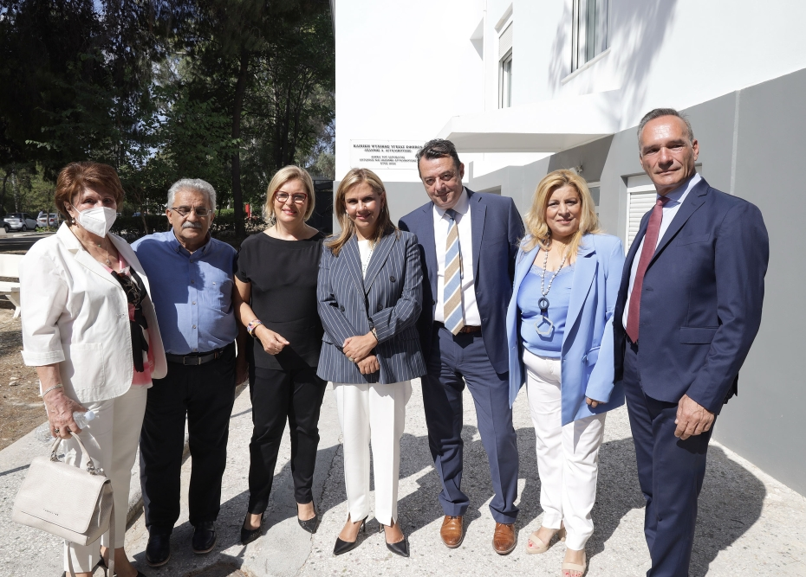
Εγκαινιάστηκε σήμερα η Ψυχιατρική Κλινική Εφήβων «Ιωάννης Αγγελικούσης» του Νοσοκομείου Νίκαιας – Δυτικής Αττικής «Αγία Βαρβάρα», στο πλήρως ανακαινισμένο και σύγχρονο κτίριο «ΚΟΠΑΝΑΡΗ».

Η ανακαίνιση του κτιρίου ολοκληρώθηκε χάρη στη δωρεά ύψους 580.000 ευρώ του Ιδρύματος «Αντώνιος και Ιωάννης Αγγελικούσης».

Το νέο κτίριο αποτελεί έναν χώρο κατάλληλο για την ψυχιατρική φροντίδα των νεαρών ασθενών, παρέχοντας υπηρεσίες Πρωτοβάθμιας, Δευτεροβάθμιας και Τριτοβάθμιας Περίθαλψης.

Θα στεγάσει την ψυχιατρική κλινική Εφήβων 14-18 ετών, δυναμικότητας 15 κλινών, έχοντας εξασφαλίσει τη στελέχωση από διεπιστημονική ομάδα παιδοψυχιάτρων, ψυχολόγων, κοινωνικών λειτουργών, λογοθεραπευτών και εργοθεραπευτών. Ακόμη, θα λειτουργούν Τακτικά Εξωτερικά Ιατρεία.

Στην ομιλία της η Αναπληρώτρια Υπουργός Υγείας Μίνα Γκάγκα τόνισε:

«Ευχαριστώ θερμά το ίδρυμα-δωρητή "ΑΝΤΩΝΙΟΣ ΚΑΙ ΙΩΑΝΝΗΣ ΑΓΕΛΙΚΟΥΣΗΣ" και κυρίως την κα Μαρία Αγγελικούση, την οικογένεια και τους υπεύθυνους του Ιδρύματος για την υπογραφή της Σύμβασης Δωρεάς και την δημιουργία αυτού του πολύ σημαντικού έργου για τα παιδιά μας, αξίας 598.000 ευρώ.

Θα αποτελέσει μια πρότυπη δομή που θα βοηθήσει τα παιδιά και τις οικογένειες τους, που θα παρέχει στους εφήβους, εντατική φροντίδα, θεραπεία και καθοδήγηση για να αντιμετωπίσουν ότι τους προβληματίζει.

Δεν είναι απλά ότι έχει εξαιρετικούς χώρους νοσηλείας, έχει και εξαιρετικούς κοινόχρηστους χώρους για ομαδική δραστηριότητα και κοινωνικοποίηση των παιδιών, ενώ παράλληλα βρίσκεται μέσα σε ένα χώρο με υπέροχα δέντρα.

Αυτό που σήμερα ονομάζουμε θεραπευτικούς κήπους.

Είναι λοιπόν ένα πολύ σημαντικό έργο για τα παιδιά, τους γονείς και την ψυχική υγεία.

Να προσθέσω επίσης για το Nοσοκομείο, ότι λειτούργησε πολύ καλά στην πανδημία κι έχει προσωπικό, κλινικούς και εργαστηριακούς γιατρούς, νοσηλευτές, διοικητικούς και λοιπό προσωπικό που το αγαπάνε.

Επιπρόσθετα, για τη στήριξη των ανθρώπων στην περιοχή, λειτουργεί εξωτερικά ιατρεία τα οποία θα ενισχυθούν με ιατρούς ειδικοτήτων για ραντεβού, σε εβδομαδιαία βάση και Μονάδα Τεχνητού Νεφρού, η αναβάθμιση της οποίας έχει ήδη ξεκινήσει και ολοκληρώνεται εντός των επόμενων ημερών. Θέλω λοιπόν να ευχαριστήσω το ΓΕΝ. ΝΟΣΟΚΟΜΕΙΟ ΔΥΤ. ΑΤΤΙΚΗΣ "ΑΓΙΑ ΒΑΡΒΑΡΑ" και την 2η Δ.Υ.ΠΕ. ΠΕΙΡΑΙΩΣ & ΑΙΓΑΙΟΥ για την απρόσκοπτη προσπάθεια και συμβολή τους. Από πλευράς του Υπουργείου, φυσικά στηρίζουμε το νοσοκομείο στην Δυτική Αττική. Το Νοσοκομείο αποκτά ξανά ουσιαστικό ρόλο στο Εθνικό Σύστημα Υγείας».

Στην ομιλία της η υφυπουργός Υγείας Ζωή Ράπτη ανέφερε:

«Εκ μέρους του Πρωθυπουργού, των εργαζομένων στο ΕΣΥ και όλων των συμπολιτών μας, ευχαριστώ θερμά το Ίδρυμα Αγγελικούση και την Πρόεδρό του κυρία Μαρία Αγγελικούση, καθώς και τα μέλη της οικογένειας του εκλιπόντος, που είναι σήμερα μαζί μας, για τη δωρεά ύψους 580.000 ευρώ για τη δημιουργία αυτής της Κλινικής. Μίας κλινικής με καθοριστική σημασία για τους εφήβους όλης της Αττικής, καθώς ιδιαίτερα κατά την διάρκεια, ιδιαίτερα της πανδημίας, αλλά και μετά, η ανάγκη για παιδοψυχιατρικές κλίνες στην χώρα μας έγινε ακόμη μεγαλύτερη.

Ο Ιωάννης Αγγελικούσης τίμησε τη θαλασσινή παράδοση και την πατρίδα μας με κάθε τρόπο. Μετέφερε στην Ελλάδα την έδρα των δραστηριοτήτων του και, όταν χρειάστηκε, όπως στη διάρκεια της πρόσφατης πανδημίας, βοήθησε στη μάχη για την υγεία με αθόρυβες δωρεές.

Μετά την ανακαίνιση της Νευροχειρουργικής Κλινικής του Νοσοκομείου της Νίκαιας το 2018, σήμερα, χάρη στο Ίδρυμα Αγγελικούση, ανακαινίστηκε ένα ακόμη κτίριο και το ΕΣΥ απέκτησε μία νέα Παιδοψυχιατρική Κλινική.

Η Δυτική Αττική στερείτο ικανού αριθμού κλινών, με αποτέλεσμα πολλά περιστατικά να οδηγούνται στο Δρομοκαΐτειο, το οποίο ασφαλώς δεν ανταποκρίνεται στις ανάγκες των εφήβων. Με την λειτουργία της νέας Κλινικής, οι έφηβοί μας θα μπορούν πλέον να νοσηλεύονται και στην Αγία Βαρβάρα και παράλληλα θα συμβάλει σε μεγάλο βαθμό στην αποσυμφόρηση των νοσοκομείων της Αττικής.

Η Κλινική θα εποπτεύεται επιστημονικά από το Πανεπιστημιακό Γενικό Νοσοκομείο «Αττικόν» και θα στελεχώνεται από διεπιστημονική ομάδα παιδοψυχιάτρων, καθώς και νοσηλευτών, ψυχολόγων, κοινωνικών λειτουργών, λογοθεραπευτών και εργοθεραπευτών. Τέλος, θα προκηρυχθούν άμεσα δυο θέσεις παιδοψυχιάτρων».

Κλείνοντας την ομιλία της, η υφυπουργός Υγείας ανέφερε:

«Σήμερα, βάζουμε ακόμη ένα λιθαράκι. Στεκόμαστε δίπλα στους εργαζομένους του ΕΣΥ και συνεχίζουμε να εργαζόμαστε σκληρά για την απρόσκοπτη παροχή ποιοτικών και φιλικών υπηρεσιών ψυχικής υγείας στους πολίτες. Για να χτίσουμε μία ψυχικά υγιή κοινωνία και να μην μείνει κανένας μόνος του, κανένας πίσω!»

